ESTADO DO RIO GRANDE DO NORTE
CÂMARA MUNICIPAL DE SÃO JOÃO DO SABUGI

INDICAÇÃO Nº. 083/2018.

Senhor Presidente, apresento a V. Ex., nos termos do art.160 e 161 do Regimento Interno, ouvido o Plenário desta Casa, a presente Indicação, a ser encaminhada ao Poder Executivo Municipal, solicitando que faça a doação de 30 doses de vacina da aftosa para cada agricultor familiar de São João do Sabugi.

JUSTIFICATIVA EM PLENÁRIO

Sala das Sessões, em 08 de maio de 2018.

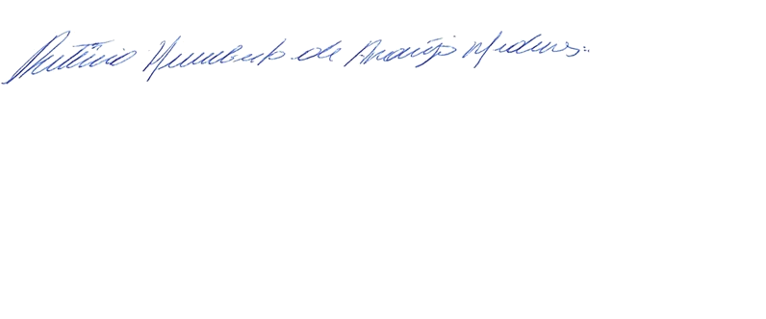

RUTÊNIO HUMBERTO DE ARAÚJO MEDEIROS
VEREADOR - AUTOR

